МКУК «Тайтурский КСК»
ОСП д. Буреть
Концертная программа
«Виват, мужчины!» ко дню Защитника Отечества
23 февраля 2019 года в клубе д. Буреть прошла праздничная концертная программа «Виват, мужчины!» ко дню Защитника Отечества, совместно со школой (Алексеевой М. С.) и детским садом (Николаевой Е. В.)
д. Буреть.
В этот день чествовали всех мужчин, кто причастен защите Родины. Так же наградили грамотами и памятными призами мужчин и юношей, кто вносит активный труд и участвует в творчестве и организации клуба.
В программе прозвучали песни про Родину, про папу, про защитников Родины; веселые танцевальные номера от маленьких и взрослых девочек.
Концерт получился патриотичным и душевным. Зрители остались очень довольны.
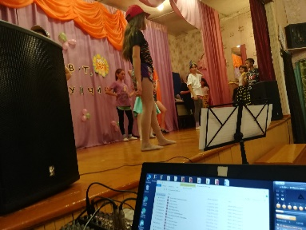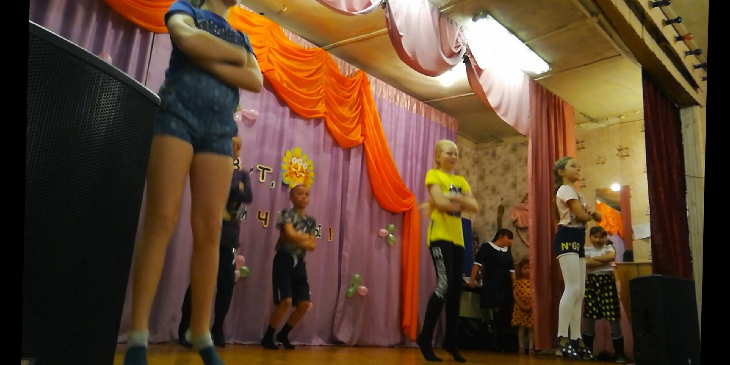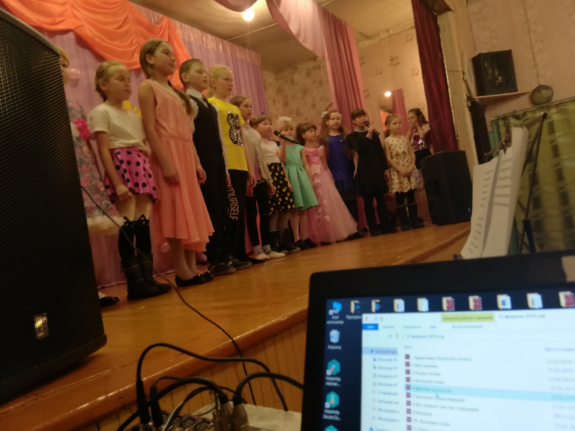
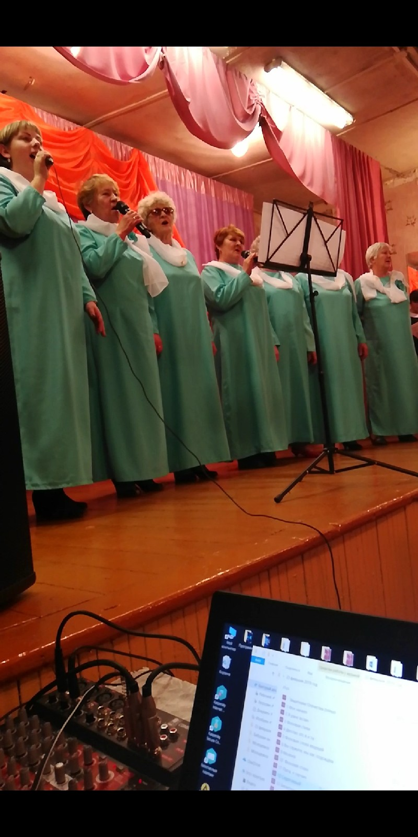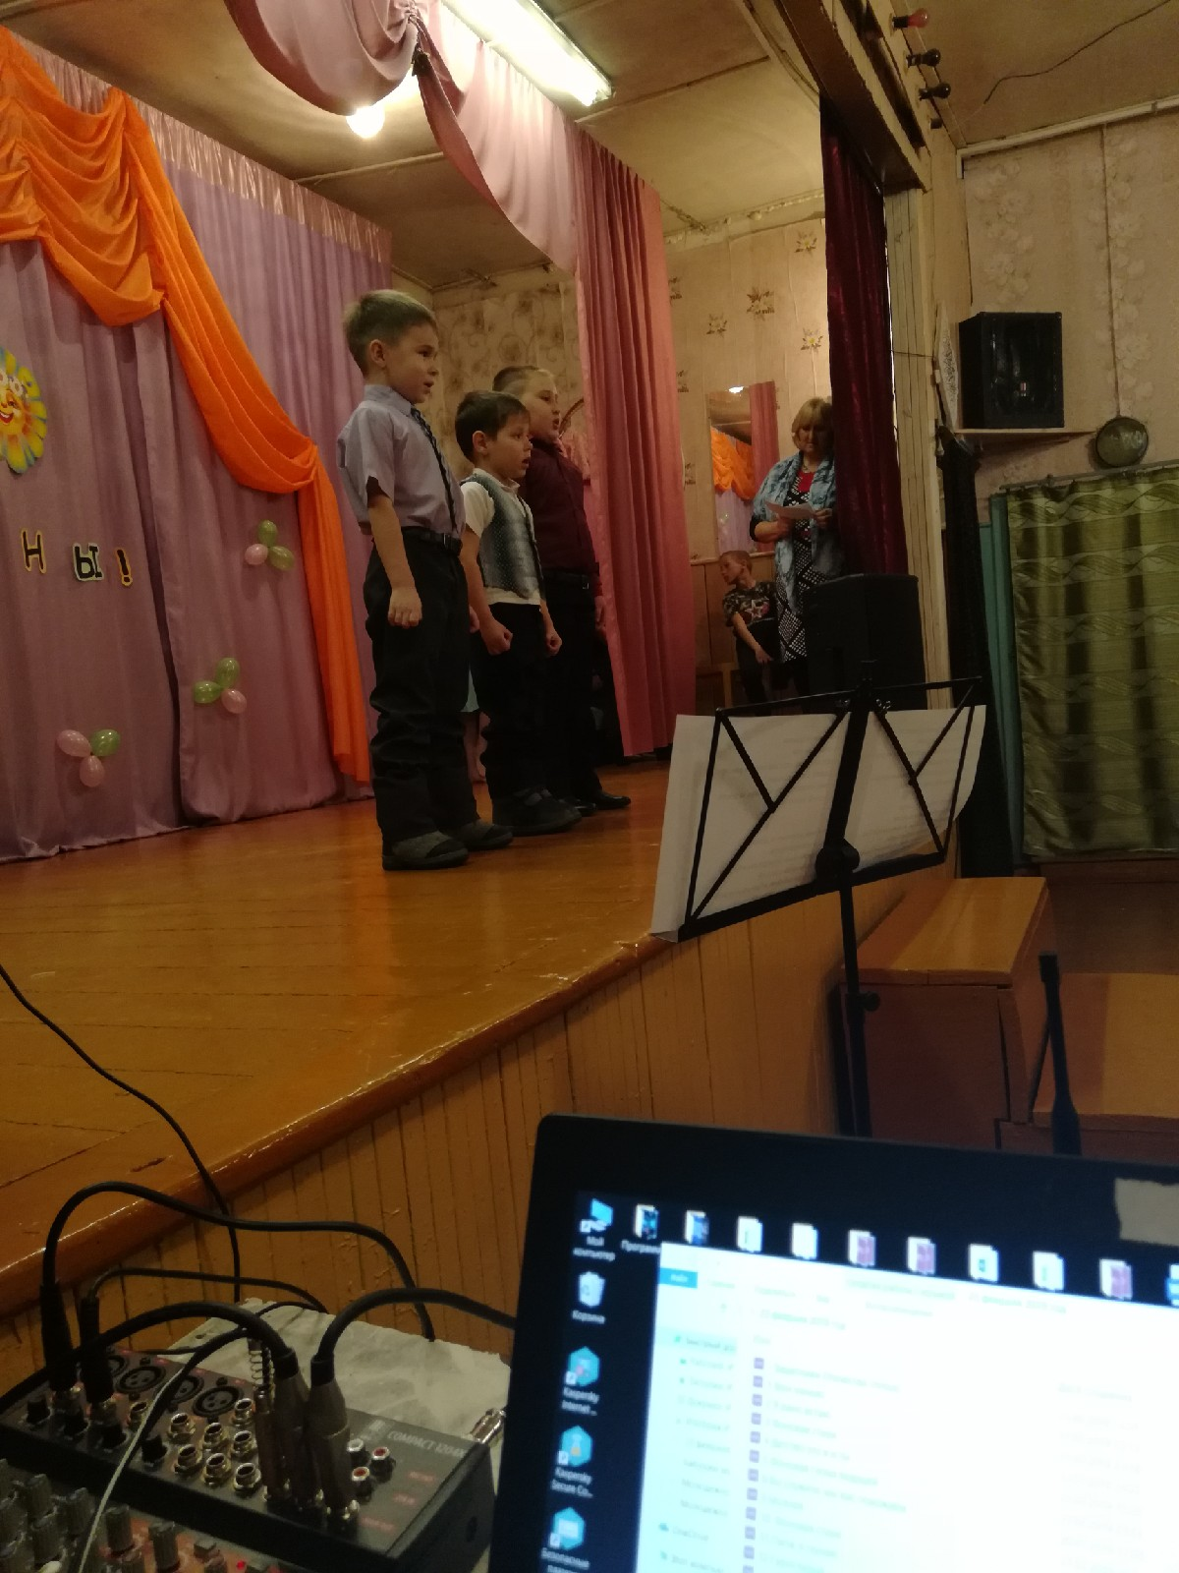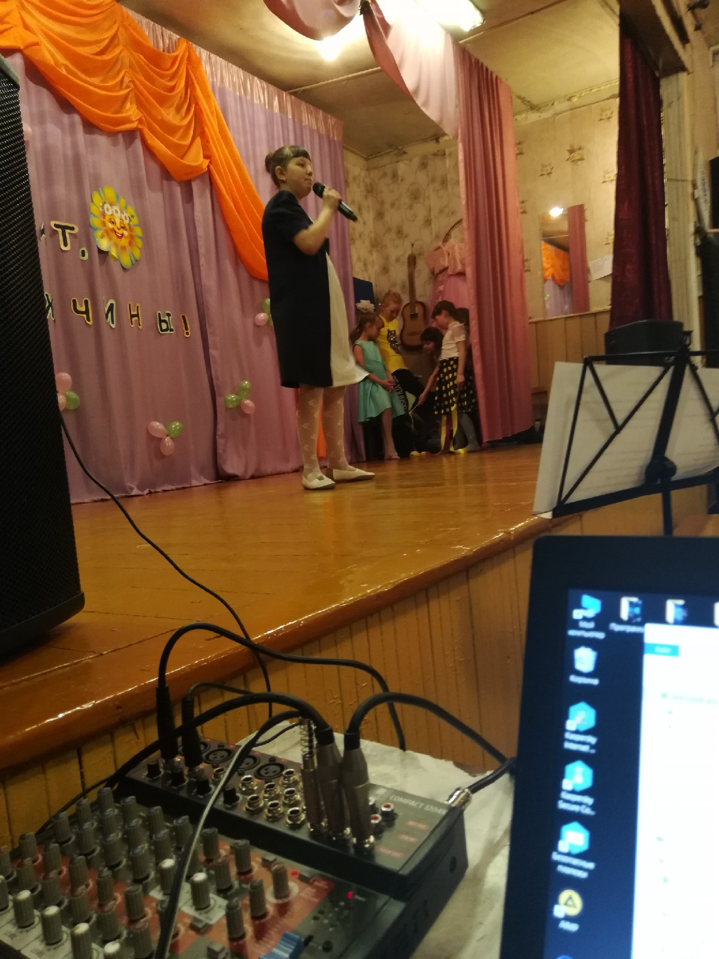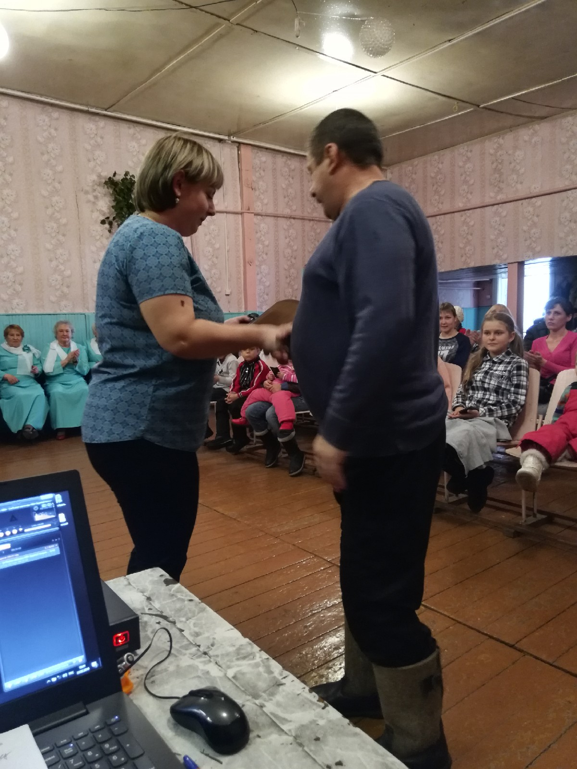
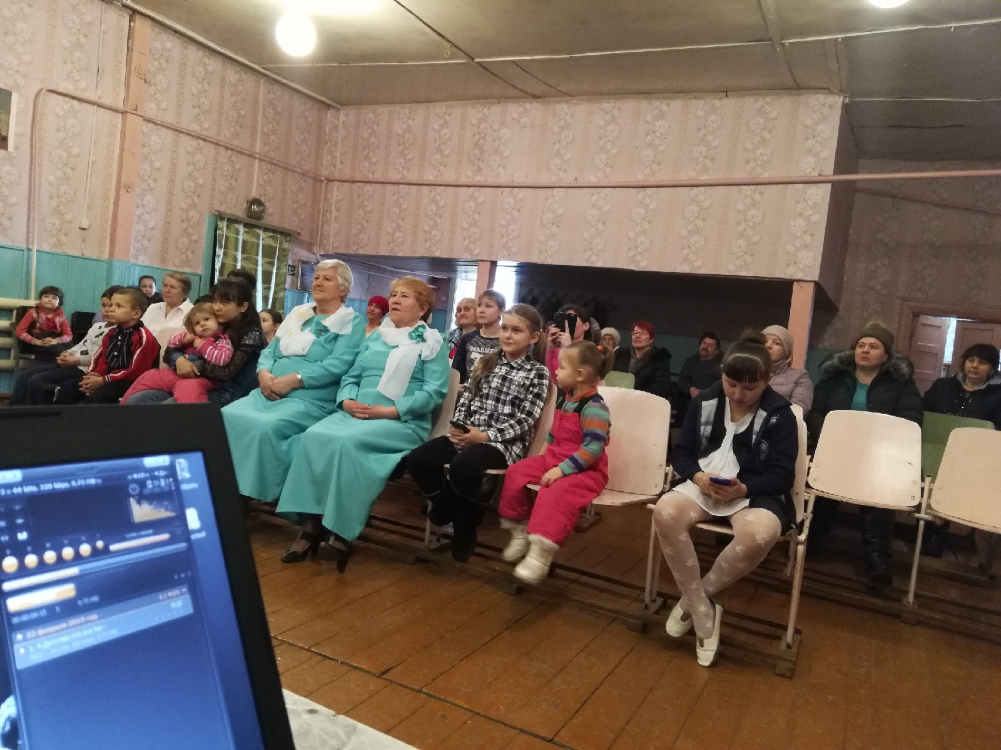

Заведующая клубом д. Буреть Верхотурова А.В.

